《计算机操作系统一》实验3报告

实验三 题目：进程管理及进程通信
姓名：翟博豪 学号：24122233
实验日期：2026/10/15

实验环境
实验设备：macOS 客户端，通过 SSH 连接远程 Linux 服务器。
实验账户：testuser；Shell 工作目录：/home/testuser。实验代码目录为 /home/testuser/os_lab3_24122233，服务器地址为 115.190.253.22。
系统特征：远程主机提供 Bash、coreutils、systemd 及 yum 等工具，实验在终端窗口中完成。截图中的内核版本为 Linux 5.15.120-5.ve2.x86_64，C 程序使用 GCC 编译。

实验目的
1. 利用 Linux 提供的系统调用设计程序，加深对进程概念的理解
2. 体会系统进程调度的方法和效果
3. 了解进程之间的通信方式以及各种通信方式的使用

实验内容
用 vi 编写使用系统调用的 C 语言程序
各项操作使用独立的 C 文件，分别演示进程创建、程序执行、进程回收和进程通信。操作1与操作4共用 hello.c。各题列出完整源码，编译与运行方法见附录。

操作过程
操作过程1：
编写程序。显示进程的有关标识（进程标识、组标识、用户标识等）。经过 5 秒钟后， 执行另一个程序，最后按用户指示（如：Y/N）结束操作。
程序实现与运行
01_identity_exec.c 显示进程与用户标识，sleep(5) 后调用 fork，子进程使用 execl 执行 hello。父进程通过 waitpid 等待子进程结束，再用 scanf 读取 Y/N，输入 N 继续等待，输入 Y 结束。运行 ./run_step.sh 1。
完整源码：01_identity_exec.c
#include <stdio.h>
#include <unistd.h>
#include <sys/wait.h>

int main()
{
int status;
char choice;
printf("PID=%ld PPID=%ld PGID=%ld\n",
(long)getpid(), (long)getppid(), (long)getpgrp());
printf("UID=%ld EUID=%ld GID=%ld EGID=%ld\n",
(long)getuid(), (long)geteuid(), (long)getgid(), (long)getegid());
printf("Waiting 5 seconds before fork/exec...\n");
sleep(5);
pid_t pid = fork();
if (pid < 0) { perror("fork"); return 1; }
if (pid == 0) {
printf("EXEC pid=%ld -> ./hello\n", (long)getpid());
execl("./hello", "hello", NULL);
perror("execl");
return 1;
}
if (waitpid(pid, &status, 0) < 0) { perror("waitpid"); return 1; }
if (WIFEXITED(status))
printf("WAIT pid=%ld CHILD_EXIT=%d\n", (long)pid, WEXITSTATUS(status));
do {
printf("Exit now? [Y/N]: ");
if (scanf(" %c", &choice) != 1) return 1;
if (choice != 'Y' && choice != 'y')
printf("Still running; enter Y when you want to finish.\n");
} while (choice != 'Y' && choice != 'y');
printf("DONE\n");
return 0;
}

完整源码：hello.c（操作1与操作4共用）
#include <stdio.h>
#include <unistd.h>

int main()
{
printf("HELLO pid=%ld ppid=%ld: a new program is running.\n",
(long)getpid(), (long)getppid());
return 0;
}
结果与分析
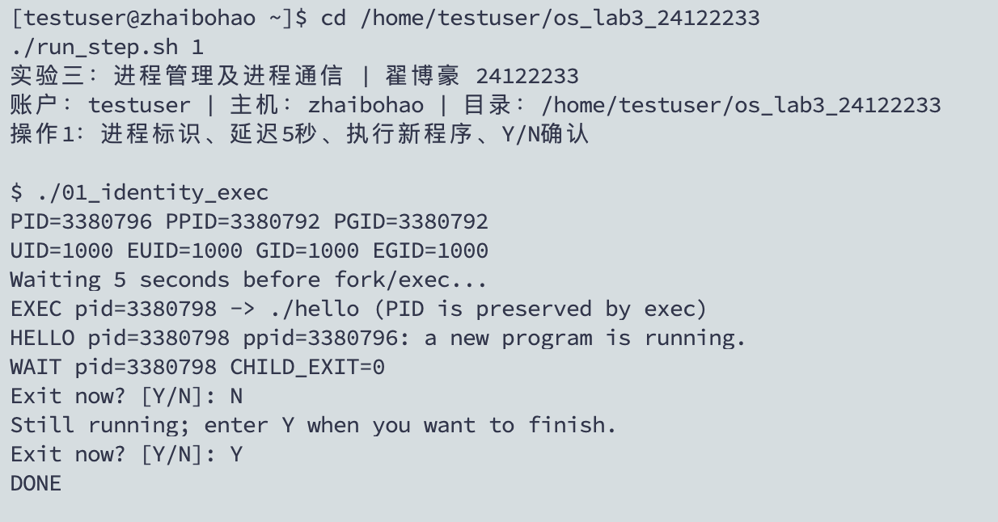
图1 进程标识、执行新程序与 Y/N 交互
主进程 PID 为 3380796，PPID 与 PGID 均为 3380792；UID、EUID、GID、EGID 均为 1000。程序输出等待五秒的提示后创建子进程 3380798。执行 hello 前后，子进程 PID 相同，说明 exec 替换了程序，但没有创建新的进程。父进程取得 CHILD_EXIT=0。输入 N 后程序继续等待，输入 Y 后输出 DONE 并结束。
操作过程2：
参考例程 1，编写程序。实现父进程创建一个子进程。体会子进程与父进程分别获得不 同返回值，进而执行不同的程序段的方法。
程序实现与运行
02_fork_wait.c 根据 fork 返回值进入父、子进程分支。子进程返回23作为退出码，父进程直接调用 waitpid 回收并显示该退出码。运行 ./run_step.sh 2。
完整源码：02_fork_wait.c
#include <stdio.h>
#include <unistd.h>
#include <sys/wait.h>

int main()
{
pid_t result = fork();
if (result < 0) { perror("fork"); return 1; }
if (result == 0) {
printf("CHILD pid=%ld ppid=%ld fork_return=0\n", (long)getpid(), (long)getppid());
return 23;
}
printf("PARENT pid=%ld fork_return=%ld\n", (long)getpid(), (long)result);
int status;
if (waitpid(result, &status, 0) < 0) { perror("waitpid"); return 1; }
if (WIFEXITED(status))
printf("WAIT pid=%ld CHILD_EXIT=%d\n", (long)result, WEXITSTATUS(status));
puts("Parent has reclaimed the child's exit status.");
return 0;
}

结果与分析
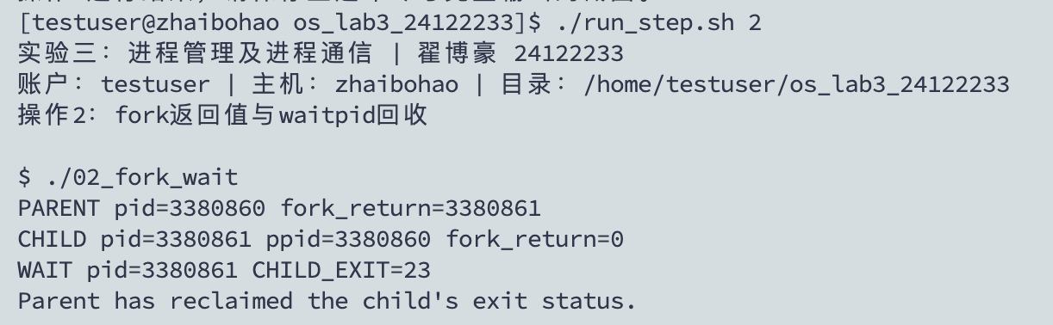
图2 fork 返回值与父进程回收子进程
父进程 PID 为 3380860，fork 返回 3380861；子进程 PID 为 3380861，PPID 为 3380860，fork 返回 0。同一次调用在两个进程中返回不同值，使两者进入不同分支。WAIT 显示 CHILD_EXIT=23，说明父进程准确取得了子进程设定的退出状态。
思考：子进程是如何产生的？ 又是如何结束的？子进程被创建后它的运行环境是怎样建立 的？
答：父进程调用 fork 创建子进程。fork 在父进程中返回子进程的 PID，在子进程中返回0，父子进程由此执行不同分支。子进程继承父进程的程序、数据、环境变量和打开的文件描述符等。普通变量的修改相互独立，继承的文件描述符可能共享文件偏移。子进程从 main 返回、调用 exit 或收到终止信号后结束，父进程通过 wait 或 waitpid 取得退出状态并回收子进程。
操作过程3：
参考例程 2，编写程序。父进程通过循环语句创建若干子进程。探讨进程的家族树以及 子进程继承父进程的资源的关系。
程序实现与运行
03_process_tree.c 运行后通过 scanf 读取 tree、chain 或 siblings。tree 模式中父子进程都继续循环；chain 模式中父进程创建子进程后跳出；siblings 模式中子进程跳出。每个进程最后通过 wait 回收自己的直接子进程。运行 ./03_process_tree，按提示输入结构名称；也可运行 ./run_step.sh 3，依次观察三种结构。
完整源码：03_process_tree.c
#include <stdio.h>
#include <string.h>
#include <unistd.h>
#include <sys/wait.h>

int main()
{
char mode[16];
int generation = 0, status;
pid_t pid;
printf("Enter mode (tree/chain/siblings):\n");
if (scanf("%15s", mode) != 1) return 1;
if (strcmp(mode, "tree") && strcmp(mode, "chain") && strcmp(mode, "siblings"))
return 2;
printf("MODE=%s rounds=3\n", mode);
printf("NODE pid=%ld ppid=%ld generation=0\n", (long)getpid(), (long)getppid());
for (int i = 0; i < 3; i++) {
pid = fork();
if (pid < 0) { perror("fork"); return 1; }
if (pid == 0) {
generation++;
printf("NODE pid=%ld ppid=%ld generation=%d\n",
(long)getpid(), (long)getppid(), generation);
if (strcmp(mode, "siblings") == 0) break;
} else {
if (strcmp(mode, "chain") == 0) break;
}
}
while ((pid = wait(&status)) > 0) {
if (WIFEXITED(status))
printf("WAIT pid=%ld CHILD_EXIT=%d\n", (long)pid, WEXITSTATUS(status));
}
return 0;
}

结果与分析
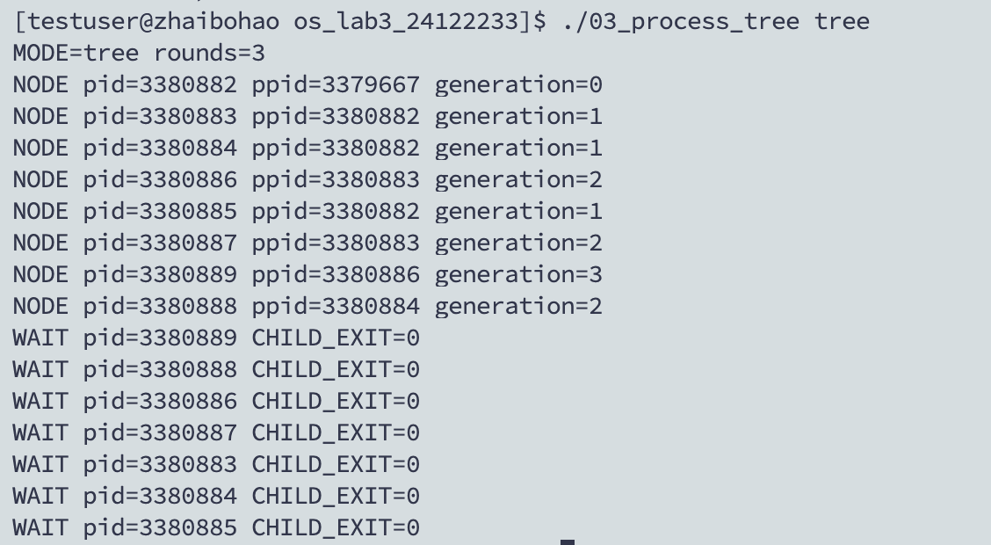
图3-1 tree 模式的八个进程
tree 模式出现 8 行 NODE，即三轮派生后的总进程数为 2³=8。根进程为 3380882，其直接子进程为 3380883、3380884、3380885；3380883 又创建 3380886、3380887，3380884 创建 3380888，3380886 创建 3380889。各进程的 WAIT 均显示退出码 0。
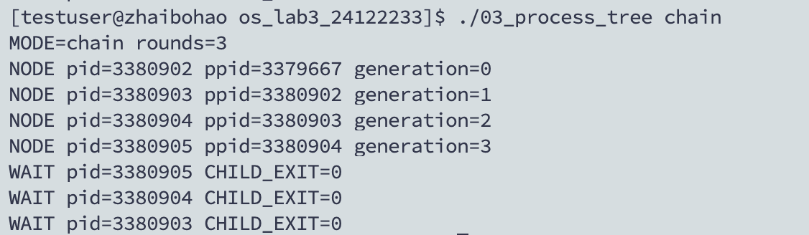
图3-2 chain 模式的四层单链
chain 模式形成 3380902 → 3380903 → 3380904 → 3380905，generation 依次为 0、1、2、3。根进程加三个后代共 4 个进程，回收从最深子进程向上完成。
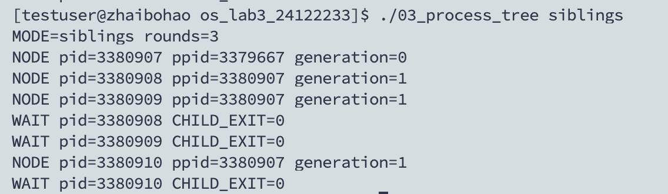
图3-3 siblings 模式的三个同父子进程
siblings 模式中，3380908、3380909、3380910 的 PPID 均为 3380907，形成一个父进程和三个直接子进程，共 4 个进程。NODE 与 WAIT 交错出现，反映不同进程的输出可能穿插，不代表层级关系改变。
思考：① 画出进程的家族树。子进程的运行环境是怎样建立的？反复运行此程序看会有什 么情况？解释一下。
答：根据截图中的 PID 和 PPID，可画出下图。fork 后父子进程分别从返回处继续执行，子进程继承父进程当时的运行环境。循环中哪个分支继续、哪个分支 break，决定了家族树的形状。wait 只回收调用进程自己的直接子进程。重复运行时，进程数和结构由程序决定，PID 与输出次序可能变化。
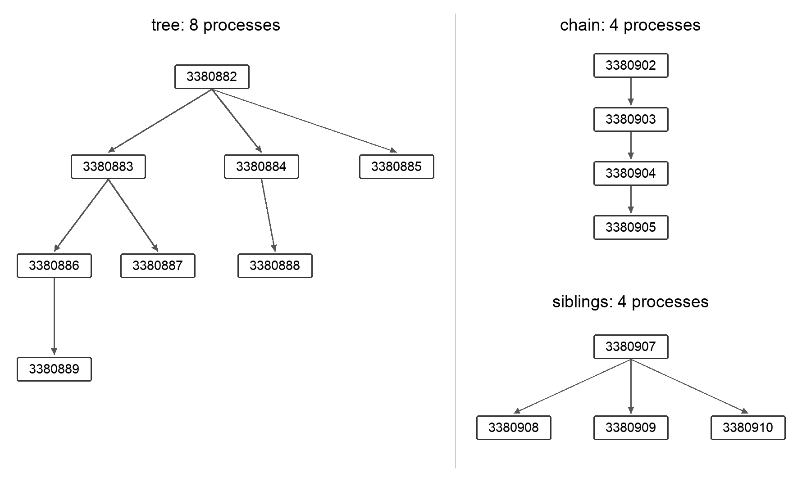
图3-4 根据本次截图 PID 与 PPID 绘制的进程家族树
操作过程4：
参考例程 3 编程，使用 fork()和 exec()等系统调用创建三个子进程。子进程分别启动不 同程序，并结束。反复执行该程序，观察运行结果，结束的先后，看是否有不同次序。
程序实现与运行
04_multi_exec.c 依次写出三次 fork：三个子进程分别执行 hello、uname 和 date。父进程使用 wait 回收子进程，并通过返回的 PID 判断是哪一个子进程结束。运行 ./run_step.sh 4，连续观察两次结果。
完整源码：04_multi_exec.c
#include <stdio.h>
#include <unistd.h>
#include <sys/wait.h>

int main()
{
pid_t p1, p2, p3, pid;
int status;
p1 = fork();
if (p1 < 0) { perror("fork"); return 1; }
if (p1 == 0) {
execl("./hello", "hello", NULL);
perror("hello");
return 1;
}
p2 = fork();
if (p2 < 0) { perror("fork"); return 1; }
if (p2 == 0) {
execlp("uname", "uname", "-sr", NULL);
perror("uname");
return 1;
}
p3 = fork();
if (p3 < 0) { perror("fork"); return 1; }
if (p3 == 0) {
execlp("date", "date", "+%F %T %Z", NULL);
perror("date");
return 1;
}
while ((pid = wait(&status)) > 0) {
if (WIFEXITED(status)) {
if (pid == p1)
printf("REAP pid=%ld program=hello exit=%d\n", (long)pid, WEXITSTATUS(status));
else if (pid == p2)
printf("REAP pid=%ld program=uname exit=%d\n", (long)pid, WEXITSTATUS(status));
else if (pid == p3)
printf("REAP pid=%ld program=date exit=%d\n", (long)pid, WEXITSTATUS(status));
}
}
printf("ALL_CHILDREN_REAPED=3\n");
return 0;
}

结果与分析
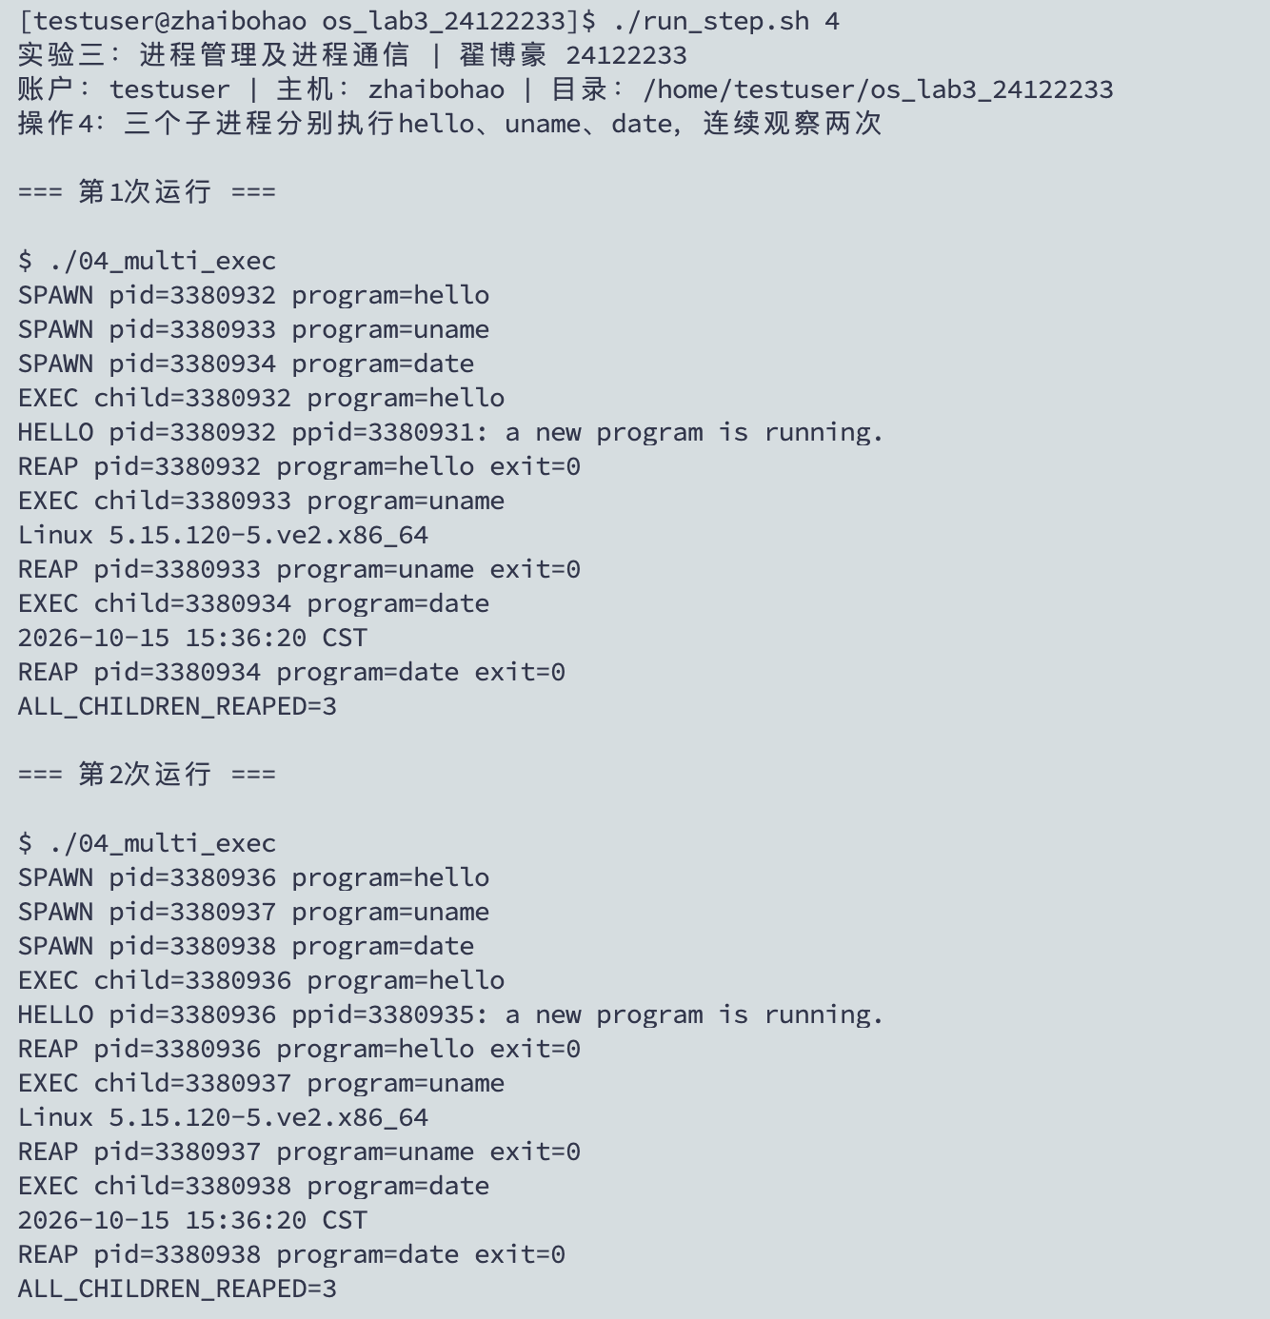
图4 两次运行中三个子进程执行与回收的次序
两次运行的子进程 PID 分别为 3380932、3380933、3380934 和 3380936、3380937、3380938。两次执行与回收的次序均为 hello、uname、date，退出码均为0，最终显示 ALL_CHILDREN_REAPED=3。uname 输出 Linux 内核版本，date 输出 2026-10-15 15:36:20 CST。
思考：子进程运行其它程序后，进程运行环境怎样变化的？反复运行此程序看会有 什么情况？解释一下。
答：exec 成功后，新程序替换原进程的代码、数据和栈等内容，进程 PID 保持不变。三个子进程分别执行不同程序，由系统调度它们运行。本次两次运行的结束次序相同，但重复执行时，调度情况和各程序执行时间可能不同，因此结束次序也可能变化。
操作过程5：
参考例程 4 编程，验证子进程继承父进程的程序、数据等资源。如用父、子进程修改 公共变量和私有变量的处理结果；父、子进程的程序区和数据区的位置。
程序实现与运行
05_memory_copy.c 设置全局变量37、局部变量11。fork 后子进程分别加9、减3，父进程通过 waitpid 回收子进程后显示自己的变量值，再自行修改。程序同时打印变量地址和 main 入口地址，观察数据区、栈和代码的位置。运行 ./run_step.sh 5。
完整源码：05_memory_copy.c
#include <stdio.h>
#include <unistd.h>
#include <sys/wait.h>

int global_value = 37;

int main()
{
int local_value = 11, status;
printf("BEFORE_FORK global=%d local=%d\n", global_value, local_value);
pid_t child = fork();
if (child < 0) { perror("fork"); return 1; }
if (child == 0) {
global_value += 9;
local_value -= 3;
printf("CHILD global=%d local=%d pid=%ld global_addr=%p local_addr=%p\n",
global_value, local_value, (long)getpid(),
(void *)&global_value, (void *)&local_value);
/* Linux/GCC 下打印 main 的入口地址，观察程序代码的位置。 */
printf("CODE_ADDR pid=%ld main=%p\n", (long)getpid(), (void *)main);
return 0;
}
if (waitpid(child, &status, 0) < 0) { perror("waitpid"); return 1; }
if (WIFEXITED(status))
printf("WAIT pid=%ld CHILD_EXIT=%d\n", (long)child, WEXITSTATUS(status));
printf("PARENT_AFTER_CHILD global=%d local=%d pid=%ld global_addr=%p local_addr=%p\n",
global_value, local_value, (long)getpid(),
(void *)&global_value, (void *)&local_value);
printf("CODE_ADDR pid=%ld main=%p\n", (long)getpid(), (void *)main);
global_value += 100;
local_value += 1000;
printf("PARENT_CHANGED global=%d local=%d\n", global_value, local_value);
puts("Equal virtual addresses do not mean shared writable memory.");
return 0;
}

结果与分析
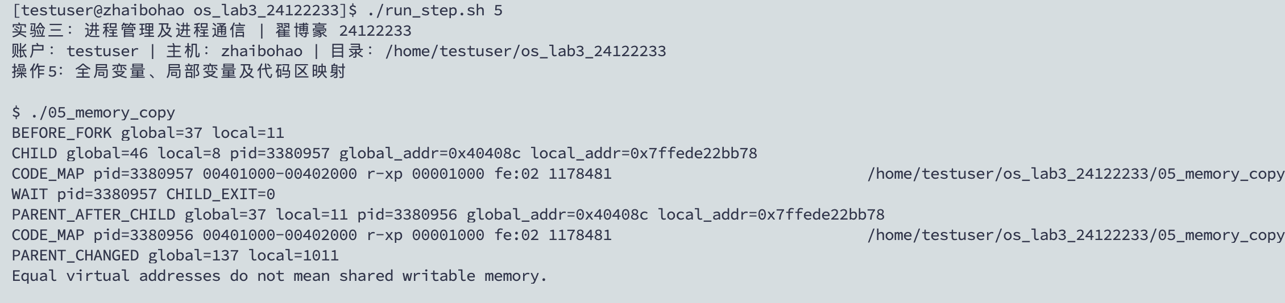
图5 父子进程变量值、虚拟地址和程序代码区映射
子进程 3380957 的 global=46、local=8，父进程 3380956 回收子进程后仍为 global=37、local=11，随后改为137、1011。父子进程的全局变量地址同为 0x40408c，局部变量地址也相同，图中代码区映射均为 00401000—00402000。虽然地址数值相同，但它们属于不同进程的虚拟地址空间，所以子进程修改变量没有改变父进程中的值。
思考：子进程被创建后，对父进程的运行环境有影响吗？解释一下。
答：子进程修改普通全局变量和局部变量，不会改变父进程中的对应值。fork 后父子进程拥有各自的虚拟地址空间，Linux 通过写时复制处理私有内存。对于继承的文件描述符或显式建立的共享内存，父子进程仍可能相互影响，因此访问共享资源时需要同步。
操作过程6：
参照《实验指导》第五部分中“管道操作的系统调用”。复习管道通信概念，参考例程 5，编写一个程序。父进程创建两个子进程，父子进程之间利用管道进行通信。要求能显示 父进程、子进程各自的信息，体现通信效果。
程序实现与运行
06_pipe.c 先调用 pipe，再调用 fork 创建两个子进程。子进程分别用一次 write 发送带换行的短消息；父进程直接使用 read 逐字节读取，遇到换行就显示一条消息，最后用 waitpid 回收。delay1、delay2 的单位为毫秒，before/after 表示在写入前或后休眠。
完整源码：06_pipe.c
#include <stdio.h>
#include <stdlib.h>
#include <string.h>
#include <unistd.h>
#include <sys/wait.h>

int main(int argc, char **argv)
{
int delay[2] = {0, 500};
if (argc > 1) delay[0] = atoi(argv[1]);
if (argc > 2) delay[1] = atoi(argv[2]);
char *when = argc > 3 ? argv[3] : "before";
if (delay[0] < 0 || delay[1] < 0) return 2;
if (strcmp(when, "before") && strcmp(when, "after")) return 2;
int fd[2], status;
pid_t children[2];
if (pipe(fd) < 0) { perror("pipe"); return 1; }
printf("PARENT pid=%ld delay1=%d delay2=%d sleep=%s-write\n",
(long)getpid(), delay[0], delay[1], when);
for (int i = 0; i < 2; ++i) {
children[i] = fork();
if (children[i] < 0) { perror("fork"); return 1; }
if (children[i] == 0) {
close(fd[0]);
if (!strcmp(when, "before")) usleep(delay[i] * 1000);
char message[128];
snprintf(message, sizeof message,
"RECEIVED child=%d pid=%ld ppid=%ld text=hello-parent\n",
i + 1, (long)getpid(), (long)getppid());
/* 消息很短，一次 write 写入，避免两个子进程的内容交叉。 */
if (write(fd[1], message, strlen(message)) < 0) {
perror("write"); return 1;
}
close(fd[1]);
if (!strcmp(when, "after")) usleep(delay[i] * 1000);
printf("CHILD_DONE child=%d pid=%ld\n", i + 1, (long)getpid());
return 0;
}
}
close(fd[1]);
/* read 可能合并多次 write；逐字节读取，以换行分隔两条消息。 */
char ch, line[128];
int used = 0, messages = 0;
ssize_t n;
while ((n = read(fd[0], &ch, 1)) > 0) {
line[used++] = ch;
if (ch == '\n') {
line[used] = '\0';
printf("PARENT pid=%ld %s", (long)getpid(), line);
used = 0;
++messages;
}
}
close(fd[0]);
if (n < 0) { perror("read"); return 1; }
for (int i = 0; i < 2; ++i) {
if (waitpid(children[i], &status, 0) < 0) { perror("waitpid"); return 1; }
if (WIFEXITED(status))
printf("WAIT pid=%ld CHILD_EXIT=%d\n", (long)children[i], WEXITSTATUS(status));
}
printf("MESSAGES_RECEIVED=%d\n", messages);
return 0;
}

结果与分析
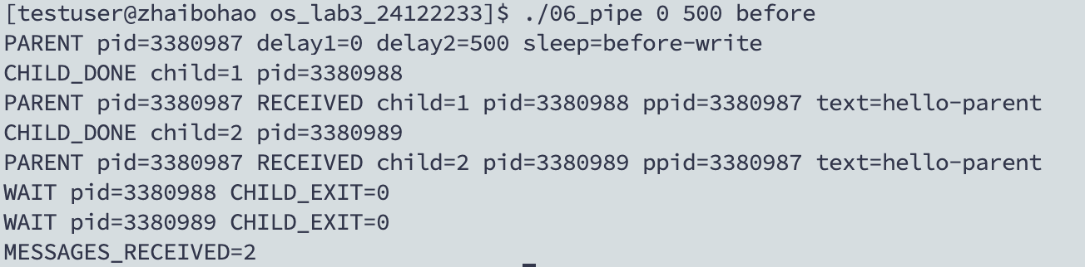
图6-1 写入前休眠参数 0、500 毫秒
执行 ./06_pipe 0 500 before，父进程 3380987 先收到子进程 1（3380988）的消息，后收到子进程 2（3380989）的消息，显示 MESSAGES_RECEIVED=2。
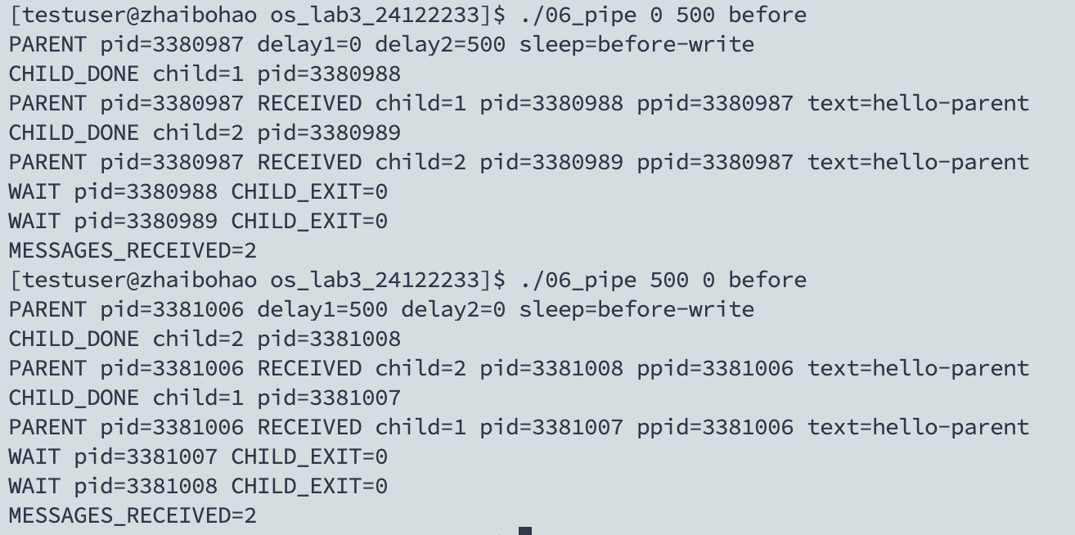
图6-2 将写入前休眠交换为 500、0 毫秒
执行 ./06_pipe 500 0 before，父进程 3381006 先收到子进程 2（3381008），再收到子进程 1（3381007）。图中上半部分保留了前一次命令结果，下半部分是本组参数的运行结果。
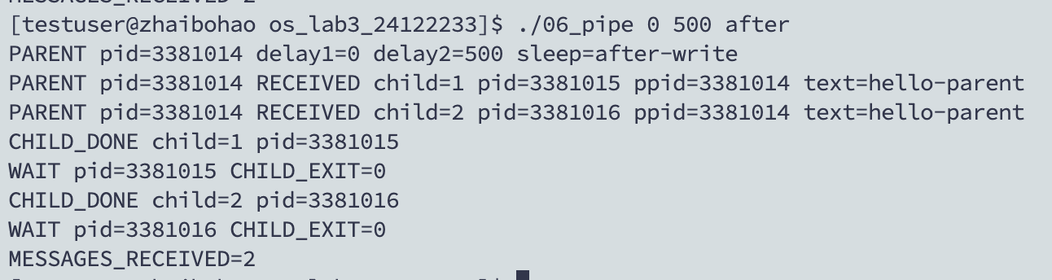
图6-3 写入后休眠参数 0、500 毫秒
执行 ./06_pipe 0 500 after，父进程 3381014 在子进程 2 输出 CHILD_DONE 之前已收到两个子进程的消息，随后才等待并回收子进程 2。三组运行均收到两条完整消息，两个子进程的退出码均为 0。
思考：
① 什么是管道？进程如何利用它进行通信的？解释一下实现方法。
② 修改睡眠时机、睡眠长度，看看会有什么变化。请解释。
③ 加锁、解锁起什么作用？不用它行吗？
答：① 管道是由内核管理的单向字节流通道，pipe 返回读、写两个文件描述符。先创建管道再 fork，相关进程便可继承相应描述符，通过 write/read 通信。关闭不用的端口既可避免误操作，也使读端在所有写端关闭后正确读到 EOF。
答：② 写入前休眠推迟了消息进入管道的时刻，本次交换 0、500 毫秒后接收次序由 1→2 变为 2→1。写入后休眠不撤回已经写入的数据，主要推迟子进程后续结束的时刻，因此父进程可以先收到数据再等待其结束。调度仍会影响具体输出穿插。
答：③ 加锁可以防止多个进程同时操作共享资源，解锁后其他进程才能继续访问。本程序每条消息短于 PIPE_BUF，并通过一次 write 写入管道，内核保证这些写入不会相互交叉，因此不需要额外加写锁。父进程仍需根据换行符区分消息。如果一条记录需要多次写入或超过原子写入长度，就需要额外的同步措施。
操作过程7：
编程验证：实现父子进程通过管道进行通信。进一步编程，验证子进程结束，由父进程 执行撤消进程的操作。测试父进程先于子进程结束时，系统如何处理“孤儿进程”的。
程序实现与运行
07_lifecycle.c 的 reap 模式中，子进程用 write 向管道发送 work-finished，然后返回42；父进程用 read 接收，再用 waitpid 回收并显示退出码。orphan 模式中，父进程先结束，子进程 sleep(2) 后打印原父进程 PID 与当前 PPID，观察系统接管。运行 ./run_step.sh 7。
完整源码：07_lifecycle.c
#include <stdio.h>
#include <string.h>
#include <unistd.h>
#include <sys/wait.h>

int main()
{
char mode[16];
int fd[2], status;
pid_t parent = getpid(), pid;
printf("Enter mode (reap/orphan):\n");
if (scanf("%15s", mode) != 1) return 1;
if (strcmp(mode, "orphan") == 0) {
pid = fork();
if (pid < 0) { perror("fork"); return 1; }
if (pid == 0) {
sleep(2);
printf("ORPHAN pid=%ld old_ppid=%ld new_ppid=%ld\n",
(long)getpid(), (long)parent, (long)getppid());
} else {
printf("PARENT_EXIT pid=%ld child=%ld (without wait)\n",
(long)parent, (long)pid);
}
return 0;
}
if (strcmp(mode, "reap") != 0) return 2;
if (pipe(fd) < 0) { perror("pipe"); return 1; }
pid = fork();
if (pid < 0) { perror("fork"); return 1; }
if (pid == 0) {
char message[] = "work-finished";
close(fd[0]);
if (write(fd[1], message, sizeof message) < 0) { perror("write"); return 1; }
close(fd[1]);
return 42;
}
close(fd[1]);
char message[80] = {0};
if (read(fd[0], message, sizeof message - 1) < 0) { perror("read"); return 1; }
close(fd[0]);
printf("PIPE_MESSAGE child=%ld text=%s\n", (long)pid, message);
if (waitpid(pid, &status, 0) < 0) { perror("waitpid"); return 1; }
if (WIFEXITED(status))
printf("WAIT pid=%ld CHILD_EXIT=%d\n", (long)pid, WEXITSTATUS(status));
return 0;
}

结果与分析
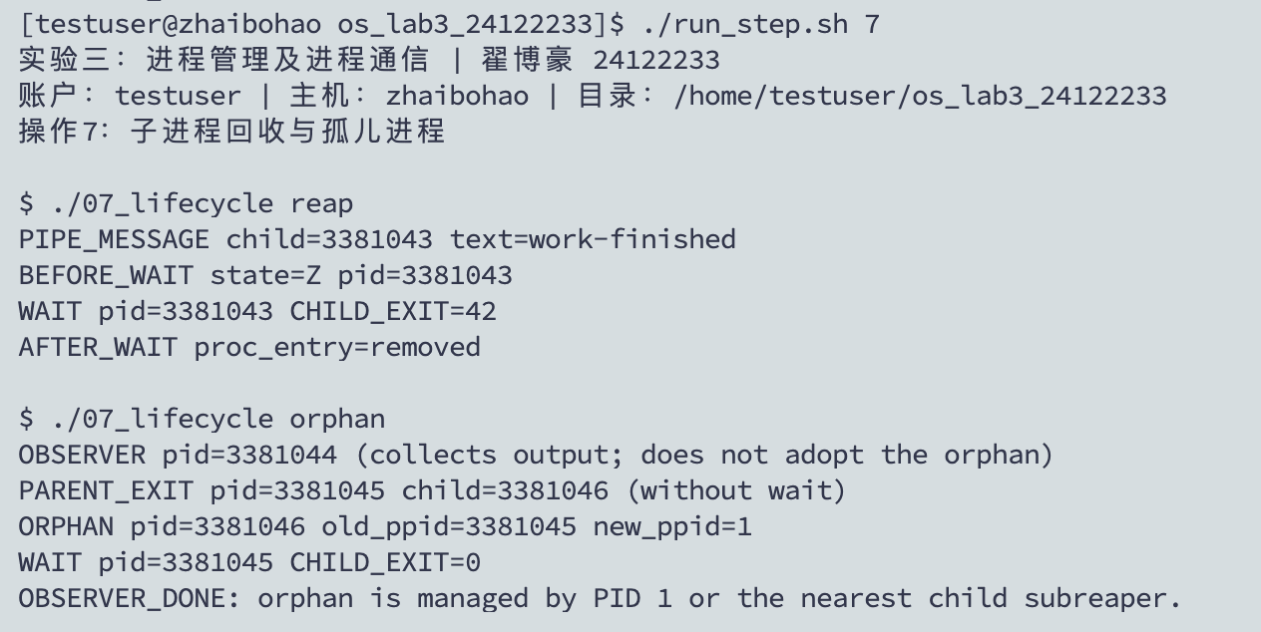
图7 子进程从僵尸态被回收，以及孤儿进程的接管
reap 模式中，子进程 3381043 通过管道发送 work-finished。回收前显示 state=Z，说明子进程已结束但尚未被父进程回收；waitpid 取得 CHILD_EXIT=42，回收后对应的进程记录消失。orphan 模式中，父进程 3381045 先退出，子进程 3381046 的 PPID 从3381045变为1，说明子进程由 PID 1 接管并继续运行。
思考：对此作何感想，自己动手试一试？解释一下你的实现方法。
答：子进程通过管道向父进程发送消息，父进程接收后调用 waitpid，等待子进程结束并取得退出状态。孤儿进程实验让父进程先结束，子进程等待两秒后显示原父进程 PID 和当前 PPID。PPID 的变化说明父进程结束后，系统会接管仍在运行的子进程。
操作过程8：
编写两个程序一个是服务者程序，一个是客户程序。执行两个进程之间通过消息机制通 信。消息标识 MSGKEY 可用常量定义，以便双方都可以利用。客户将自己的进程标识（pid） 通过消息机制发送给服务者进程。服务者进程收到消息后，将自己的进程号和父进程号发送 给客户，然后返回。客户收到后显示服务者的 pid 和 ppid，结束。以下例程 6 基本实现以上 功能。这部分内容涉及《实验指导》第五部分中“IPC 系统调用”。先熟悉一下，再调试程序。
程序实现与运行
08_server.c 与 08_client.c 使用相同的消息结构和固定 MSGKEY 0x24122233。客户发送类型1的消息，并携带自己的 PID；服务者接收后，以客户 PID 作为回复类型，将自己的 PID 和 PPID 发给客户。run_08.sh 启动服务者并依次运行三个客户，客户读取回复、服务者结束后删除消息队列。运行 ./run_step.sh 8。
完整源码：08_server.c
#include <stdio.h>
#include <unistd.h>
#include <sys/ipc.h>
#include <sys/msg.h>

#define MSGKEY 0x24122233
struct message {
long type;
pid_t pid;
pid_t ppid;
};

int main()
{
int queue = msgget(MSGKEY, 0600);
if (queue < 0) { perror("msgget"); return 1; }
struct message msg = {0};
msg.type = 1;
msg.pid = getpid();
if (msgsnd(queue, &msg, sizeof msg - sizeof(long), 0) < 0) {
perror("msgsnd"); return 1;
}
/* 按本客户的 PID 接收回复。 */
if (msgrcv(queue, &msg, sizeof msg - sizeof(long), getpid(), 0) < 0) {
perror("msgrcv"); return 1;
}
printf("CLIENT pid=%ld received server_pid=%ld server_ppid=%ld\n",
(long)getpid(), (long)msg.pid, (long)msg.ppid);
return 0;
}

完整源码：08_client.c
#include <stdio.h>
#include <unistd.h>
#include <sys/ipc.h>
#include <sys/msg.h>

#define MSGKEY 0x24122233
struct message {
long type;
pid_t pid;
pid_t ppid;
};

int main()
{
int queue = msgget(MSGKEY, IPC_CREAT | IPC_EXCL | 0600);
if (queue < 0) { perror("msgget"); return 1; }
printf("QUEUE_READY key=%d id=%d server_pid=%ld server_ppid=%ld clients=3\n",
MSGKEY, queue, (long)getpid(), (long)getppid());
struct message msg;
for (int i = 0; i < 3; ++i) {
/* 只接收类型 1 的请求，避免读到自己发出的回复。 */
if (msgrcv(queue, &msg, sizeof msg - sizeof(long), 1, 0) < 0) {
perror("msgrcv"); return 1;
}
printf("REQUEST client_pid=%ld\n", (long)msg.pid);
msg.type = msg.pid;
msg.pid = getpid();
msg.ppid = getppid();
if (msgsnd(queue, &msg, sizeof msg - sizeof(long), 0) < 0) {
perror("msgsnd"); return 1;
}
}
/* 最后一个客户读取回复后，由运行脚本删除队列。 */
return 0;
}

结果与分析
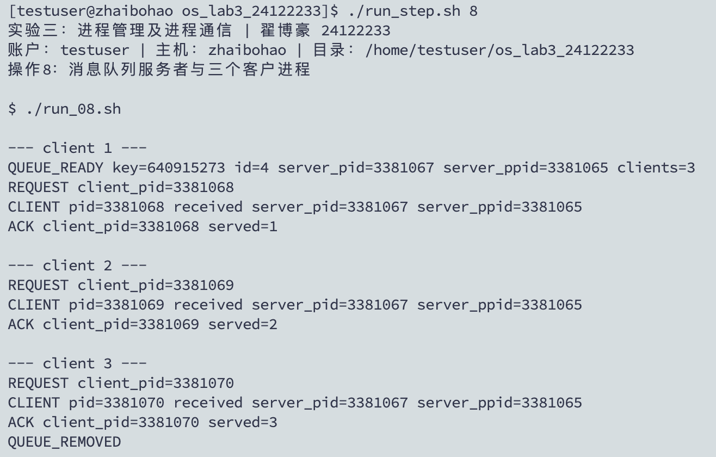
图8 服务者与三个客户通过消息队列交换 PID 信息
图中消息队列 key=640915273、id=4，服务者 PID 为3381067、PPID 为3381065。三个客户的 PID 分别为3381068、3381069、3381070，均收到服务者的 PID 和 PPID。REQUEST、ACK 和 served 的变化显示了三次通信过程，最后输出 QUEUE_REMOVED。请求与回复使用不同的消息类型，可以使服务者和客户分别接收所需消息；客户读完回复后删除队列，可避免回复尚未读取就被清除。
思考：想一下服务者程序和客户程序的通信还有什么方法可以实现？解释一下你的设想，有 兴趣试一试吗。
答：还可以使用命名管道、套接字，或共享内存配合信号量实现。例如，服务者建立本地套接字并等待客户连接，客户连接后发送自己的 PID，服务者再返回自己的 PID 和 PPID。如果使用共享内存，可以设置请求区和回复区，用信号量控制双方的读写次序。
操作过程9：
这部分内容涉及《实验指导》第五部分中“有关信号处理的系统调用”。编程实现软中 断信号通信。父进程设定软中断信号处理程序，向子进程发软中断信号。子进程收到信号后 执行相应处理程序。
程序实现与运行
09_signal.c 在 fork 前使用 signal 注册 SIGUSR1 处理函数，子进程会继承这一设置。父进程使用 kill 发送信号；处理函数记录信号编号，子进程在 while 循环中用 sleep(1) 等待，收到后显示结果并结束。运行 ./run_step.sh 9。
完整源码：09_signal.c
#include <stdio.h>
#include <signal.h>
#include <unistd.h>
#include <sys/wait.h>

volatile sig_atomic_t received = 0;

void handler(int signo)
{
received = signo;
}

int main()
{
int status;
/* 在 fork 前注册，子进程会继承信号处理方式。 */
if (signal(SIGUSR1, handler) == SIG_ERR) { perror("signal"); return 1; }
pid_t pid = fork();
if (pid < 0) { perror("fork"); return 1; }
if (pid == 0) {
printf("CHILD_READY pid=%ld waiting for SIGUSR1\n", (long)getpid());
while (received == 0) sleep(1);
printf("CHILD pid=%ld RECEIVED SIGUSR1 number=%d\n", (long)getpid(), (int)received);
return 0;
}
if (kill(pid, SIGUSR1) < 0) { perror("kill"); return 1; }
printf("PARENT pid=%ld SENT SIGUSR1 child=%ld\n", (long)getpid(), (long)pid);
if (waitpid(pid, &status, 0) < 0) { perror("waitpid"); return 1; }
if (WIFEXITED(status))
printf("WAIT pid=%ld CHILD_EXIT=%d\n", (long)pid, WEXITSTATUS(status));
return 0;
}

结果与分析
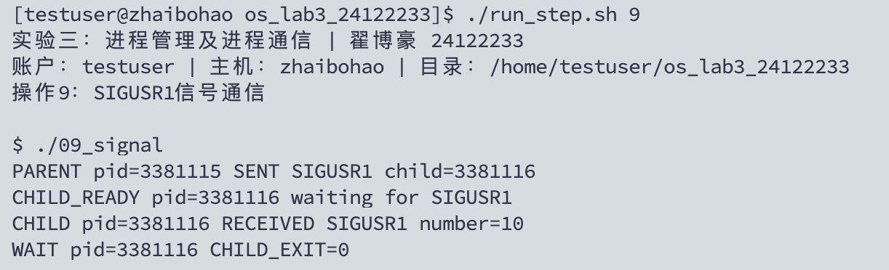
图9 父进程发送 SIGUSR1，子进程处理后正常退出
父进程3381115向子进程3381116发送 SIGUSR1。子进程显示 RECEIVED SIGUSR1 number=10，并以 CHILD_EXIT=0 结束，说明信号已被接收和处理。程序在 fork 前注册处理函数，子进程继承这一设置；处理函数将信号编号存入 received，子进程检查该变量后显示结果。
思考：这就是软中断信号处理，有点儿明白了吧？讨论一下它与硬中断有什么区别？看来还 挺管用，好好利用它。
答：本实验的软中断信号由父进程调用 kill 发送，经内核传递给子进程，再由子进程的信号处理函数处理。它可以在子进程运行过程中异步到达。硬中断通常由外部设备或硬件事件产生，由处理器转入内核中的中断处理程序。两者的触发来源和处理方式不同。这里的进程信号也不同于 Linux 内核中的 softirq。
操作过程10：
怎么样，试一下吗？用信号量机制编写一个解决生产者—消费者问题的程序，这可是受 益匪浅的事。本《实验指导》第五部分有关进程通信的系统调用中介绍了信号量机制的使用。
程序实现与运行
10_producer_consumer.c 生产并消费12项数据。父进程向容量为3的共享缓冲区写入整数，子进程从同一缓冲区取出整数。EMPTY、FULL、MUTEX 的初值分别为3、0、1，通过 semop 申请和释放资源。结束后父进程用 waitpid 回收子进程，再删除共享内存和信号量。运行 ./run_step.sh 10。
完整源码：10_producer_consumer.c
#include <stdio.h>
#include <stdlib.h>
#include <string.h>
#include <unistd.h>
#include <sys/wait.h>
#include <sys/ipc.h>
#include <sys/shm.h>
#include <sys/sem.h>

#define CAPACITY 3
#define EMPTY 0
#define FULL 1
#define MUTEX 2

struct buffer {
int data[CAPACITY];
int in, out, count, produced, consumed, sum;
};
union semun { int val; };

int main()
{
int items = 12;
int shmid = shmget(IPC_PRIVATE, sizeof(struct buffer), IPC_CREAT | 0600);
if (shmid < 0) { perror("shmget"); return 1; }
struct buffer *b = shmat(shmid, NULL, 0);
if (b == (void *)-1) {
perror("shmat"); shmctl(shmid, IPC_RMID, NULL); return 1;
}
memset(b, 0, sizeof *b);
int semid = semget(IPC_PRIVATE, 3, IPC_CREAT | 0600);
if (semid < 0) {
perror("semget"); shmdt(b); shmctl(shmid, IPC_RMID, NULL); return 1;
}
union semun arg;
arg.val = CAPACITY;
if (semctl(semid, EMPTY, SETVAL, arg) < 0) { perror("semctl"); return 1; }
arg.val = 0;
if (semctl(semid, FULL, SETVAL, arg) < 0) { perror("semctl"); return 1; }
arg.val = 1;
if (semctl(semid, MUTEX, SETVAL, arg) < 0) { perror("semctl"); return 1; }
/* 每组操作先申请资源，再申请互斥锁；完成后先解锁，再释放资源。 */
struct sembuf produce_begin[2] = {{EMPTY, -1, 0}, {MUTEX, -1, 0}};
struct sembuf produce_end[2] = {{MUTEX, 1, 0}, {FULL, 1, 0}};
struct sembuf consume_begin[2] = {{FULL, -1, 0}, {MUTEX, -1, 0}};
struct sembuf consume_end[2] = {{MUTEX, 1, 0}, {EMPTY, 1, 0}};
printf("BUFFER capacity=%d items=%d producer_pid=%ld\n", CAPACITY, items, (long)getpid());
pid_t child = fork();
if (child < 0) {
perror("fork"); semctl(semid, 0, IPC_RMID);
shmdt(b); shmctl(shmid, IPC_RMID, NULL); return 1;
}
if (child == 0) {
for (int i = 0; i < items; ++i) {
if (semop(semid, consume_begin, 2) < 0) { perror("semop"); return 1; }
int value = b->data[b->out];
b->out = (b->out + 1) % CAPACITY;
--b->count;
++b->consumed;
b->sum += value;
printf("CONSUME value=%d count=%d pid=%ld\n", value, b->count, (long)getpid());
if (semop(semid, consume_end, 2) < 0) { perror("semop"); return 1; }
usleep(120000);
}
shmdt(b);
return 0;
}
for (int value = 1; value <= items; ++value) {
if (semop(semid, produce_begin, 2) < 0) { perror("semop"); return 1; }
b->data[b->in] = value;
b->in = (b->in + 1) % CAPACITY;
++b->count;
++b->produced;
printf("PRODUCE value=%d count=%d pid=%ld\n", value, b->count, (long)getpid());
if (semop(semid, produce_end, 2) < 0) { perror("semop"); return 1; }
usleep(25000);
}
int status;
if (waitpid(child, &status, 0) < 0) { perror("waitpid"); return 1; }
if (WIFEXITED(status))
printf("WAIT pid=%ld CHILD_EXIT=%d\n", (long)child, WEXITSTATUS(status));
printf("SUMMARY produced=%d consumed=%d sum=%d count=%d\n",
b->produced, b->consumed, b->sum, b->count);
printf("SEMAPHORES empty=%d full=%d mutex=%d\n",
semctl(semid, EMPTY, GETVAL), semctl(semid, FULL, GETVAL),
semctl(semid, MUTEX, GETVAL));
shmdt(b);
if (shmctl(shmid, IPC_RMID, NULL) < 0) { perror("shmctl"); return 1; }
if (semctl(semid, 0, IPC_RMID) < 0) { perror("semctl"); return 1; }
puts("IPC_CLEANED");
return 0;
}

结果与分析
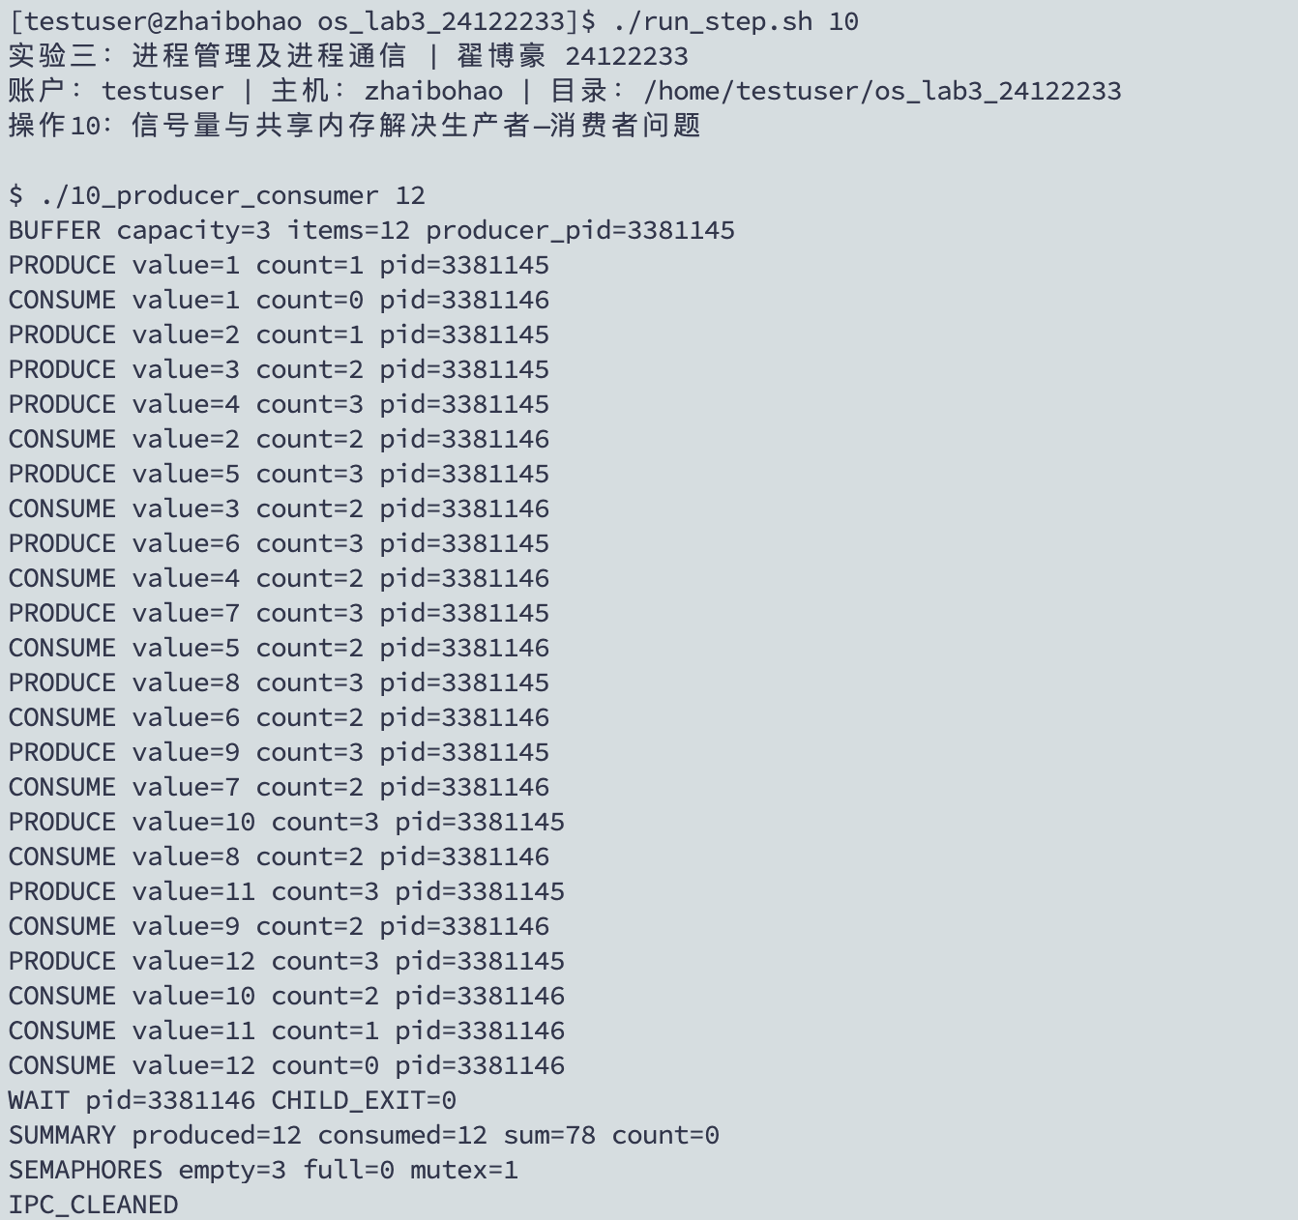
图10 共享缓冲区生产消费、信号量最终状态与资源清理
生产者 PID 为3381145，消费者 PID 为3381146。生产和消费的值均依次为1～12，缓冲区 count 在0～3之间变化。缓冲区满时，生产者等待消费者取走数据后继续写入。最后 produced=12、consumed=12、sum=78、count=0；EMPTY=3、FULL=0、MUTEX=1，说明所有数据均已消费，缓冲区恢复为空。最后输出 IPC_CLEANED，完成通信资源清理。

讨论：
讨论Linux 系统进程运行的机制和特点，系统通过什么来管理进程？
答：Linux 以进程或线程对应的内核任务结构记录 PID、状态、调度信息、地址空间和打开文件等资源。可运行任务由调度器选择执行，阻塞任务在等待 I/O、子进程或同步条件时让出处理器，退出任务保留必要状态供父进程回收。本次 fork 创建任务、exec 替换程序、waitpid 回收状态，管道和信号量等待体现阻塞与唤醒。进程的并发执行不保证输出总按创建顺序出现。
C 语言中是如何使用Linux 提供的功能的？用程序及运行结果举例说明。
答：C 程序包含相应头文件后，可以调用 Linux 提供的接口完成进程和资源管理。操作2调用 fork 创建子进程：父进程得到返回值3380861，子进程得到0；父进程再调用 waitpid，取得子进程退出码23。操作8通过 msgget 建立或打开消息队列，用 msgsnd 和 msgrcv 收发消息。
什么是进程？如何产生的？举例说明。
答：进程是程序的一次执行实例，具有执行状态、独立的虚拟地址空间及相关资源。常见用户进程可以通过 fork 从已有进程派生，再通过 exec 装入目标程序。例如操作2中一个程序经 fork 后形成 PID 为 10896，10893 的两个进程；
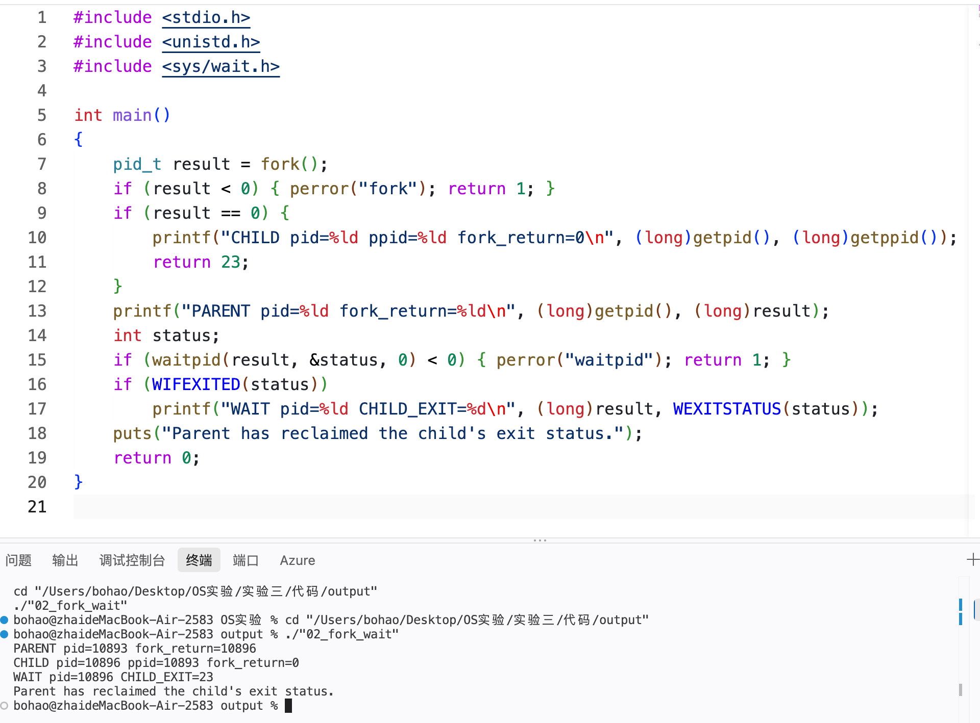
进程控制如何实现的？举例说明。
答：进程控制包括创建、执行新程序、等待、结束和回收。操作2用 fork 创建子进程，子进程返回23，父进程通过 waitpid 得到退出状态。操作7结合管道验证父子通信和回收；操作9使用 signal 注册处理函数，再用 kill 发送信号。退出码应在 WIFEXITED 成立时通过 WEXITSTATUS 取得。
进程通信方式各有什么特点？用程序及运行结果举例说明。
答：管道适合相关进程之间传递顺序字节流，但没有消息边界；操作6中两个子进程分别向父进程发消息，每次均收到两条。消息队列保留记录并按类型选择接收，可用于无亲缘关系的本机进程；操作8完成三个客户的请求回复。共享内存让多个进程访问同一数据区域，需额外同步；操作10共享容量为3的环形缓冲区并得到 sum=78。信号量用于资源计数与互斥，本身不是传递任意数据的通道；信号适合通知事件，本次 SIGUSR1 使子进程执行处理逻辑。
管道通信如何实现？该通信方式可以用在何处？
答：在本次无名管道中，先 pipe，再 fork；父子分别关闭不用的端，写者 write，读者用 read 对读取的字节流按换行拆分，最后关闭描述符并回收子进程。操作6的父进程从两个子进程读取 hello-parent，即这一流程的实测例子。管道可用于 Shell 命令串接、、日志处理以及相关进程间传递数据；若需同时双向传输，可使用两个单向管道。
什么是软中断？软中断信号通信如何实现？
答：本实验中的软中断是进程间的信号通知。先用 signal(SIGUSR1, handler) 注册处理函数，再通过 fork 创建子进程。父进程调用 kill(pid, SIGUSR1) 发送信号，子进程收到后执行处理函数。处理函数记录信号编号，子进程随后显示接收结果并结束。

体会
通过本次实验，我把进程的创建、执行新程序、结束和回收区分得更清楚。fork 在父子进程中返回不同值，能够使同一份程序进入不同分支；exec 保留 PID 却替换程序映像。对照三种家族树后，可以直接从循环中的 break 位置判断哪些进程会继续创建后代。
通信实验让我注意到同步条件的重要性。管道写入的原子性不等于存在消息边界，写入之前或之后休眠也会产生不同效果；消息队列需要区分请求与回复，并在客户读完回复后再清理。生产者—消费者程序通过共享缓冲区实际传递数据，用信号量控制空位、物品数和互斥访问。直接写出这些系统调用，更容易理解各步骤的作用。
两次执行三个子进程程序时，结束次序相同，说明并发程序不一定每次都出现不同的输出次序。结合 fork、waitpid 和各程序的运行过程，我进一步理解了进程创建次序与结束次序的区别，也认识到关闭不用的管道端口和回收通信资源的重要性。
还有就是结束父进程的时候，一定要注意子进程的回收，这也加深了我对进程的理解吧。

